ТЕРРИТОРИЯ ОПЕРЕЖАЮЩЕГО
СОЦИАЛЬНО-ЭКОНОМИЧЕСКОГО РАЗВИТИЯ
«ВЯТСКИЕ ПОЛЯНЫ»

社会经济发展特区«维亚茨基耶波利亚内»

Город Вятские Поляны расположен на юге Кировской области (Россия), располагает развитой индустриальной и транспортной инфраструктурой.
维亚茨基耶波利亚内市坐落于基洛夫州南部，拥有发达的工业和运输基础设施。
В 2017 года городу Вятские Поляныприсвоен статус Территория опережающего социально-экономического развития (ТОСЭР)
在2017年维亚茨基耶波利亚内市授予社会经济发展特区的地位。
ТОСЭР – это территория, на которой установлен особый правовой режим ведения предпринимательской деятельности в целях формирования благоприятных условий для привлечения инвестиций, обеспечения ускоренного социально-экономического развития и создания комфортных условий для обеспечения жизнедеятельности населения.
社会经济发展特区—这个地方，它为创造有利的环境以吸引投资，实现快速发展社会经济和为维持人口创造了舒适的环境和条件。
На территории Вятских Полян имеется 5 свободных инвестиционных площадок – земли населенного пункта для размещения объектов производства, а также свободный земельный участок площадью 76 Га на территории индустриального парка.
维亚茨基耶波利亚内拥有5个自由投资区域—用于生产设施的定居地以及在工业园区内的76公顷土地。
Резидентами ТОСЭР могут стать:
社会经济发展特区侨民可以成为:
- коммерческие организации
商业组织。
- зарегистрированные и работающие исключительно в границах города Вятские Поляны
在维亚茨基耶波利亚内注册和经营。
- заключившее трехстороннее соглашение об осуществлении деятельности на ТОСЭР
在社会经济加速发展区签署实施工作的三方协议。
Порядок получения статуса резидента ТОСЭР:
侨民在社会经济加速发展区获得地位的程序:
- Подача заявления и пакета документов в администрацию города, после этого уполномоченный орган и отраслевые органы делают проверку и подготавливают экспертные заключения. Затем комиссия рекомендует заключить соглашение, либо отказать в заключении Соглашения.
向市政府提交申请书和相关文件，然后由授权机构和分支机构进行检查并鉴定编制。 然后委员会建议签订协议，或拒绝签订协议。

- Заключение Соглашения, направление его в Министерство экономического развития РФ и внесение в реестр резидентов ТОСЭР.
2.签署协议，将其发送给俄罗斯联邦经济发展部，并编入社会经济加速发展区桥民登记册。
!!!Налоговые льготы резидентам!!!
!!!桥民的税收优惠!!!
12
税务名称 | 参考税率 | 社会经济加速发展区特惠制
 |  | 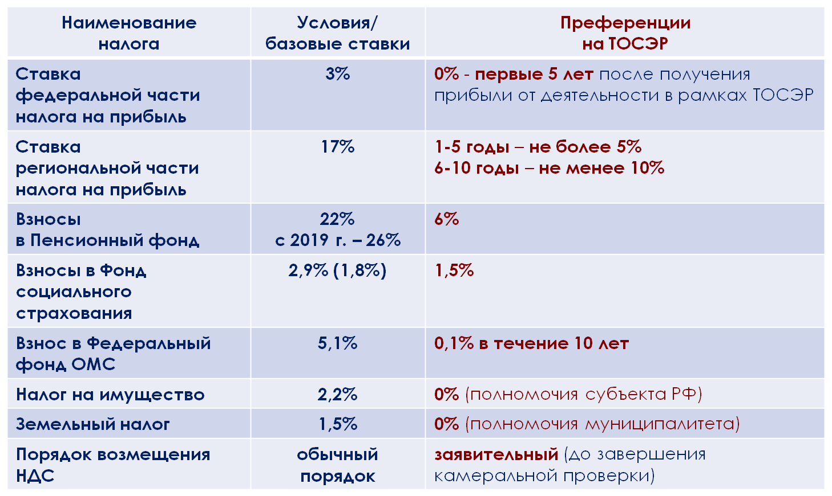前5年-0%，5年之后得到的利润取决于社会经济加速发展区内经营
联邦利润税 | 3%
地方利润税 | 17% | 1-5年-不大于5%  6-10年-不少于10%
交纳养老保险 | 22%  从2019年-26% | 6%
交纳社会保险 | 2.9%（1.8%） | 1.5%
交纳医疗保险 | 5.1% | 0.1% 在10年之内
资产税 | 2.2% | 0%（联邦授权者）
土地税 | 1.5% | 0%(市政府授权人）
保障增值税程序 | 一般程序 | 申请（在审计完成之前）

На территории ТОСЭР «Вятские Поляны» разрешено осуществлять следующие виды деятельности:
在社会经济加速发展区领土上可以开展以下活动:
- Растениеводство и животноводство, охота и предоставление соответствующих услуг в этих областях
这些地区的农作物和畜牧生产，狩猎和相关服务
- Рыболовство и рыбоводство
渔业和养鱼业
- Добыча прочих полезных ископаемых
提取其他矿物质
- Производство пищевых продуктов
粮食生产
- Производство напитков
饮料生产
- Производство одежды
服装制造
- Производство кожи и изделий из кожи
皮革和皮革制品的制造
- Обработка древесины и производство изделий из дерева и пробки, кроме мебели, производство изделий из соломки и материалов для плетения
木材和软木制品的木材加工和生产，但不包括家具，稻草和编织品的生产
- Производство бумаги и бумажных изделий
纸和纸制品的制造
- Деятельность полиграфическая и копирование носителей информации
信息载体的打印和复制
- Производство химических веществ и химических продуктов
化学品和化学制品的制造
- Производство лекарственных средств и материалов, применяемых в медицинских целях
制造用于医疗目的的药品和材料
- Производство резиновых и пластмассовых изделий
橡胶和塑料制品的制造
- Производство прочей неметаллической минеральной продукции
其他非金属矿产品的制造
- Производство металлургическое
冶金制造
- Производство готовых металлических изделий, кроме машин и оборудования (за исключением производства оружия и боеприпасов)
金属制品制造业（机械设备除外）（武器，弹药生产除外）
- Производство компьютеров, электронных и оптических изделий
电脑，电子和光学产品的制造
- Производство электрического оборудования
电气设备的制造
- Производство машин и оборудования, не включенных в другие группировки
未另分类的机械和设备的制造
- Производство автотранспортных средств, прицепов и полуприцепов
机动车辆，拖车和半拖车的制造
- Производство прочих транспортных средств и оборудования
其他运输设备的制造
- Производство мебели
家具制造
- Производство прочих готовых изделий
其他成品的制造
- Деятельность в области спорта, отдыха и развлечений
体育，娱乐和娱乐领域的活动
Запрещается:
禁止以下活动:
- Производство подакцизных товаров (за исключением легковых автомобилей и мотоциклов)
可消费品（不包括汽车和摩托车）

- Добыча нефти и газа, производство нефтепродуктов, предоставление услуг в области добычи нефти и газа
提取石油和天然气，生产石油产品，提供石油和天然气生产领域的服务
- Лесозаготовка
采伐木材
- Деятельность трубопроводного транспорта
管道运输活动
- Деятельность трубопроводного транспорта

- Операции с недвижимым имуществом
房地产业务
- Основные ВЭД градообразующего предприятия
城市形成企业的主要对外经济活动
- Занятость 20% или более численности работников всех организаций моногорода
企业人数占单一城镇的20%或者更多的工人。
Резидент ТОСЭР в первый год должен:
侨民在社会经济加速发展区第一年必须:
вложить в реализацию инвестиционного проект не менее 2,5 млн. рублей
создать не менее 10 рабочих мест или не менее среднесписочной численности работников за последние 3 года (либо за период его существования, если оно существует менее 3 лет)
Привлечь не более 25% иностранной рабочей силы
Заключить с градообразующим предприятием контракты на сумму не более 50% от выручки по проекту
在投资项目的实施中投资额不得低于250万卢布。
至少创造10个工作岗位，或者至少创造最近3年的平均雇员数量（或者在其存在期限内，如果不到3年）。
涉及的外国劳动力不得超过25％。
与城镇企业签订合同，金额不超过项目收益的50％。

